雪国王者—双飞6日游行程单
（哈尔滨进出）冰雪大世界、滑雪、俄罗斯族家庭游、冬捕、中国童话雪 乡、探秘狗熊岭、冰雪画廊、雪地摩托、马拉爬犁、梦幻家园、二人转表演、梦回大金古城旅拍！
产品编号 | 祐辰1706605349lE | 出发地 | 浙江省-绍兴市 | 目的地 | 黑龙江省-哈尔滨市
行程天数 | 6 | 去程交通 | 飞机 | 返程交通 | 飞机
参考航班 | 无
产品亮点 | 不开心是生命的黑洞，玩是最好的疗愈
产品介绍 | 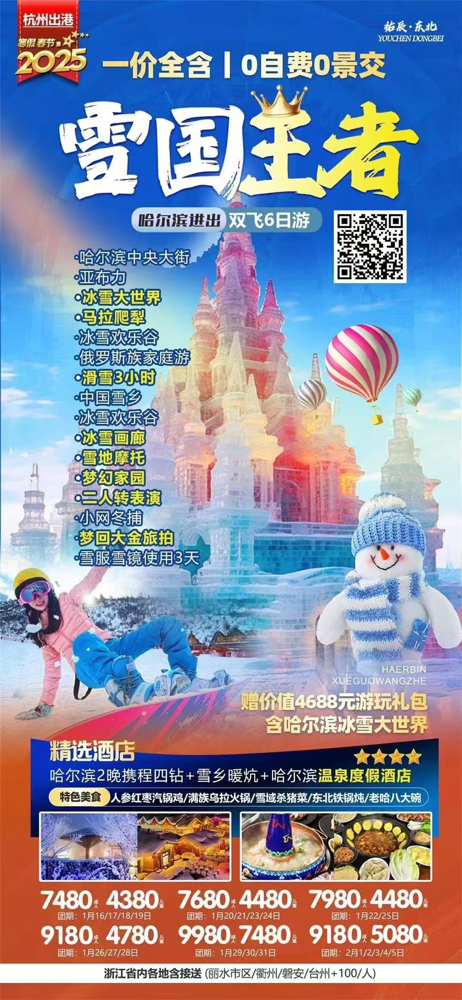
行程安排
行程详情
日期
费用说明
费用包含 | 机票：杭州-哈尔滨-杭州往返经济舱含税，团队机票一经开出不退不改
费用不包含 | 1、自由活动期间，所产生交通费和餐费，以及所有个人花销；
购物点
项目类型 | 描述 | 停留时间 | 参考价格
游客服务展示中心 |  | 120 分钟 | ¥ 120.00
其他说明
预订须知 | 儿童安排：含机票、旅游车车位、半价正餐、导服，不含景区门票、住宿以及酒店附加服务等。
温馨提示 | 备注信息：
退改规则 | 1.注意防滑：冬季东北的马路多有冰雪，路面较滑，穿皮鞋易滑倒，最好穿雪地防滑棉鞋或球鞋，切记不能穿皮鞋，否则行动不便。
保险信息 | 1.以上行程中时间均为参考时间，实际时间以导。游安排为准导游有权根据实际情况调整游览顺序，但保证项目不减少、品质不降低！如遇景点维修或关闭，则更换成等价景点，我社有权将哈尔滨市游这天行程调整为第二天或第五天，我们会提前通知客人。

